**Dinamikus forgalomirányítás**

A **forgalomirányító tábla** egy RAM-ban tárolt adatfájl, amelyben a közvetlenül csatlakozó és a távoli hálózatokról található információ. A forgalomirányító tábla hálózatok és következő ugrás párosokat tartalmaz. Ezek a párok azt jelentik a forgalomirányító számára, hogy az a bizonyos cél optimálisan úgy érhető el, ha a csomagot a következő ugrásként megjelölt forgalomirányítónak adja tovább. A következő ugrás mutathat a kimenő interfészre is.

**Dinamikus forgalomirányító protokollok**Az irányító protokollok teszik lehetővé a forgalomirányítók számára, hogy dinamikusan információkat osszanak meg távoli hálózatokról és automatikusan hozzáadják ezt az információt a saját irányító táblájukhoz. Céljaik közé tartoznak a távoli hálózatok felderítése, az aktuális irányítási információk karbantartása, a célhálózatokhoz vezető legjobb útvonal kiválasztása, és az aktuális útvonal elérhetetlenné válása esetén egy újabb legjobb útvonal kiválasztásának képessége. Az egyik legelső dinamikus forgalomirányító protokoll a Routing Information Protocoll (RIP) volt, amelynek az első verzióját (RIPv1) 1998-ban adták ki.

Előnyök

* bármilyen több-routeres hálózatban jól használható
* autómatikusmeghatározzák a jobb útvonalat, ha változás történik a topológiában
* konfigurálása összetettebb a statkusnál, de nagyobb hálózatok esetén mégis egyszerűbb a konfigurálása

Hátrányok

* erőforrásigényesebb
* konfigurálása összetettebb
* kevésbé biztonságosabb

Működésük  
A forgalomirányító bekapcsolásakor hidegindítással kezd, ekkor még semmit sem tud a hálózati topológiáról. Először a szomszédos hálózatokat deríti fel, és bejegyzi azokat a forgalomirányító táblába. Ezután a forgalomirányító az összes engedélyezett interfészén frissítést küld ki, így kapja meg a topológiában szereplő összes forgalomirányító a topológiában szereplő hálózatok adatait (melyik interfészen lehet elérni azt, és hány ugrásra van). A forgalomirányítók ezt a folyamatot megismételve próbálnak keresni újabb információt a topológiában. Ha minden forgalomirányító teljes körű és pontos információkkal rendelkezik a teljes hálózatról, akkor a hálózatot konvergáltnak nyilváníthatjuk ki.

Osztályozásuk

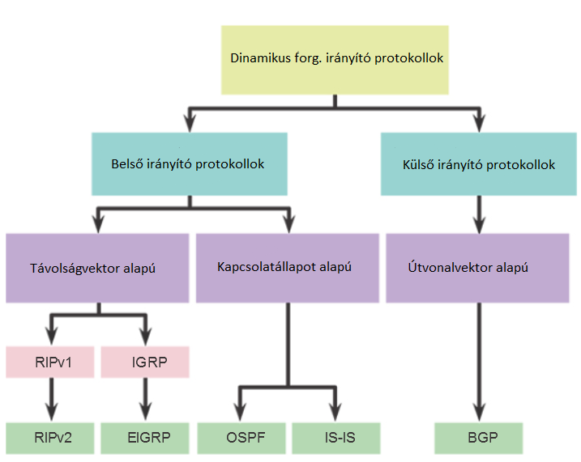

**RIPv2***R1(config)#router rip* itt végezhetjük el a RIP beállításait  
*R1(config-router)#network [hálózati cím]* hálózatok hirdetése (szomszédosak!!!)  
*R1(config-router)#version 2* RIPv2 beállítása  
*R1(config-router)#passive-interface [if]* Passzív interfészek beállítása  
*R1(config-router)#default-information originate* Alapértelmezett útvonal hirdetése  
*R1#show ip protocols* Aktuálisan beállított IPv4 forg. ir. prot.  
 beállítások megtekintése

**OSPFv2**

Működése

1. Hideg indítás, saját hálózatok bejegyzése a forg ir táblába. (C, L bejegyzések)
2. A szomszédok felderítése, **Hello csom**agok küldése. Információ csere a szomszéddal, megtanulja a szomszéd által ismert hálózatokat.
3. Kapcsolatállapot hirdetések (Link-State Advertisements**, LSA**) cseréje. Egy LAS csomagba beleteszi a saját hálózatait, és a szomszédtól tanultakat. Majd ezt elárasztással kiküldi mindenkinek. Ezeket az LSA csomagokat a szomszédok azonnal tovább küldik. Ez addig zajlik, amíg az adott területen az összes router az összes LSA csomagot meg nem kapja.
4. Az LSA-k összegyűjtésével felépül a topológiai tábla.
5. Az SPF algoritmus segítségével költséget számol.
6. A legjobb útvonalak bekerülnek a router forg.ir. táblájába.

Az OSPF öt csomagtípust használ a forgalomirányítási adatok megosztásánál:

* Hello csomag
* Adatbázis-leíró csomag
* Kapcsolatállapot kérés csomag
* Kapcsolatállapot frissítés csomag
* Kapcsolatállapot nyugtázás csomag

Skálázhatóság alapján az OSPF lehet egyterületű vagy többterületű.

Konfigurálása  
*R1(config)#router ospf [process id]* itt végezhetjük el az OSPF beállításait  
*R1(config-router)#router-id [X.X.X.X]* router-id megadása,  
 legnagyobb id-val rendelkező router -> DR  
*R1(config-router)#network [hálózati cím] [wildcard mask] area [területazonosító]*  
*R1(config-router)#passive-interface [if]* Passzív interfészek beállítása  
*R1#clear ip ospf process* OSPF forgalomirányítási folyamatának újraindítása